

电 工 电 子 实 验 报 告

课程名称： 电工电子基础实验B
实验名称： 数据选择器及应用
触发器及应用

学 院： 物联网学院
班 级： B240804
学 号： B24080403
姓 名： 饶雨婕
指导教师： 殷弋帆
学 期： 2025-2026 学年第 二 学期

电工电子实验教学中心
数据选择器及应用
- 实验目的
- 掌握可编程器件软硬件平台的使用方法。
- 熟悉数据选择器的工作原理与逻辑功能。
- 掌握数据选择器的应用。
- 主要仪器设备及软件
硬件：电子电工综合实验箱
软件：ISE14.7
- 设计过程
- 实验题目：用数据选择器设计1位全加器，写出设计过程，并用实验验证。
列出真值表如图所示：
输入 |  |  | 输出
A | B | C | S1 | C1
0 | 0 | 0 | 0 | 0
0 | 0 | 1 | 1 | 0
0 | 1 | 0 | 1 | 0
0 | 1 | 1 | 0 | 1
1 | 0 | 0 | 1 | 0
1 | 0 | 1 | 0 | 1
1 | 1 | 0 | 0 | 1
1 | 1 | 1 | 1 | 1
S1卡诺图：
AB C | 00 | 01 | 11 | 10
0 | 0 | 1 | 0 | 1
1 | 1 | 0 | 1 | 0
S1卡诺图：
AB C | 00 | 01 | 11 | 10
0 | 0 | 0 | 1 | 0
1 | 0 | 1 | 1 | 1

2、实验题目：试用数据选择器M8_1E实现函数
列出真值表如图所示：
输入 |  |  |  | 输出
A | B | C | D | F
0 | 0 | 0 | 0 | 1
0 | 0 | 0 | 1 | 0
0 | 0 | 1 | 0 | 0
0 | 0 | 1 | 1 | 0
0 | 1 | 0 | 0 | 1
0 | 1 | 0 | 1 | 1
0 | 1 | 1 | 0 | 0
0 | 1 | 1 | 1 | 0
1 | 0 | 0 | 0 | 1
1 | 0 | 0 | 1 | 0
1 | 0 | 1 | 0 | 0
1 | 0 | 1 | 1 | 0
1 | 1 | 0 | 0 | 1
1 | 1 | 0 | 1 | 0
1 | 1 | 1 | 0 | 1
1 | 1 | 1 | 1 | 0
F卡诺图：
A BC | 00 | 01 | 11 | 10
0 |  | 0 | 0 | 1
1 |  | 0

- 实验电路图
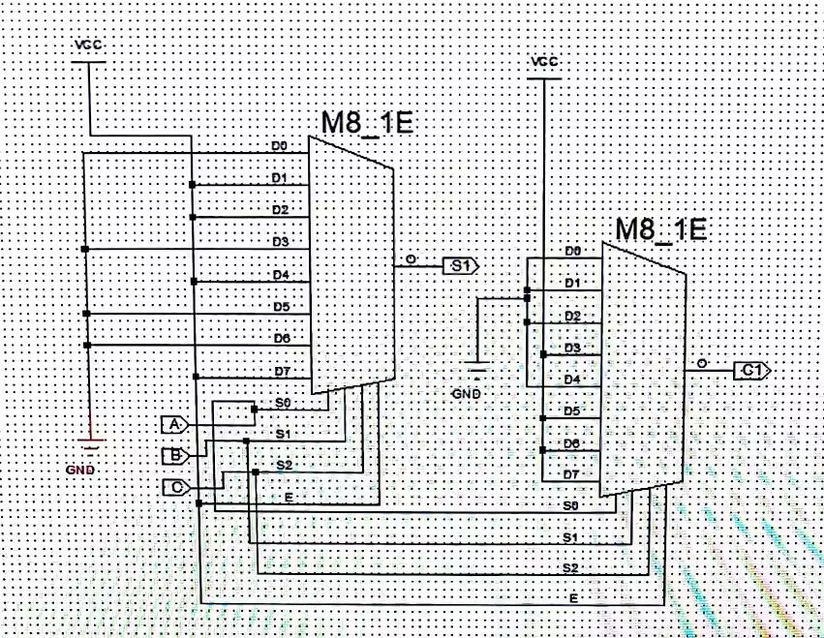
实验1
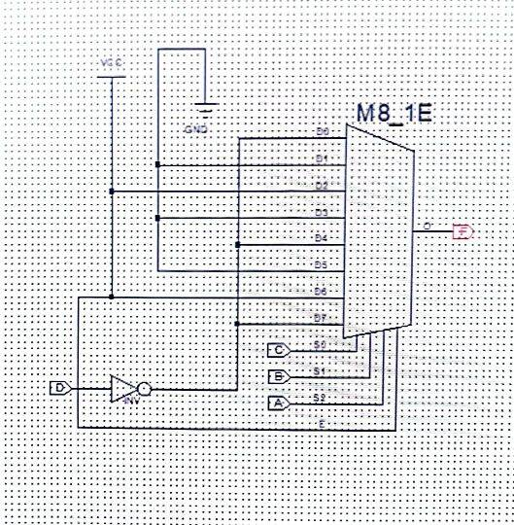
实验2
- 实验结果
- 用数据选择器设计1位全加器，写出设计过程，并用实验验证。
波形图：
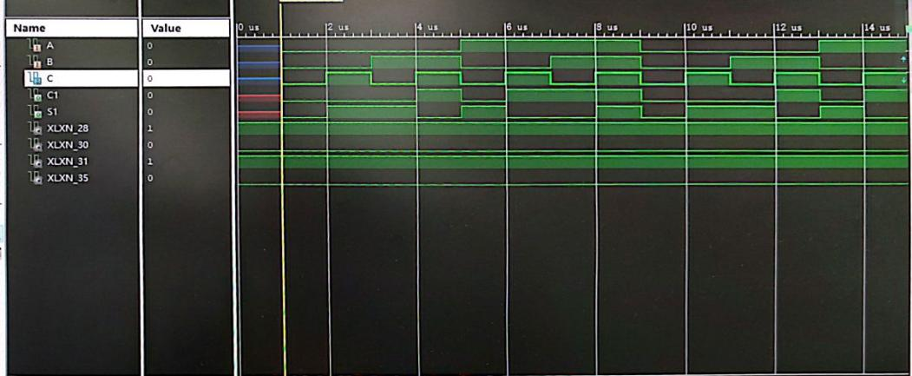
实验箱：
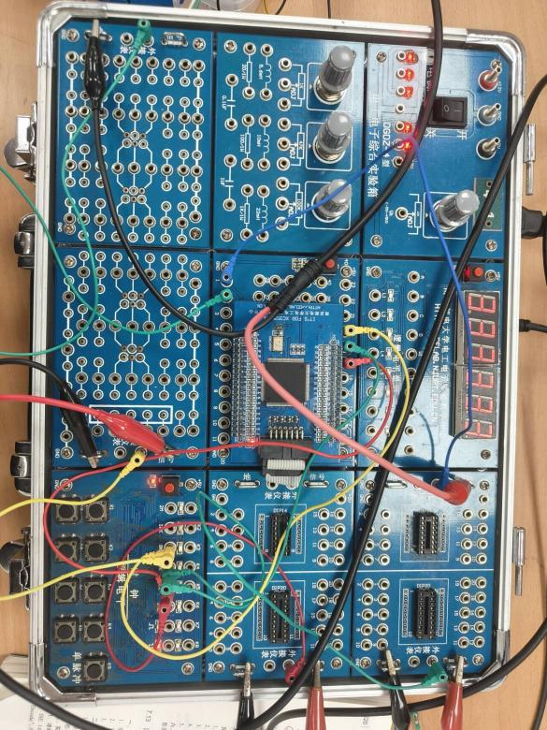
示波器：
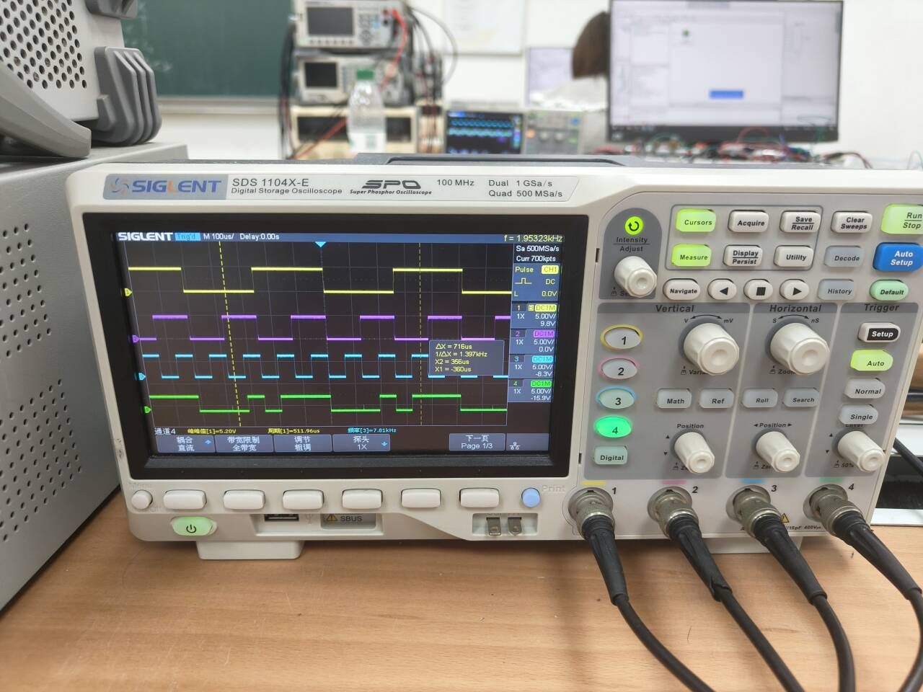
2、实验题目：试用数据选择器M8_1E实现函数
波形图：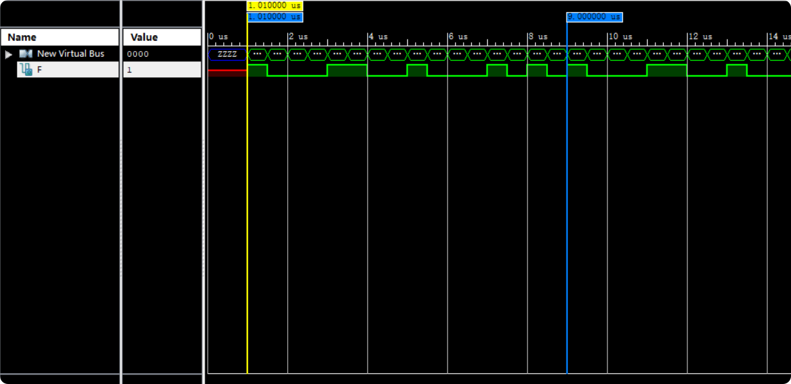
下载调测管脚约束如下
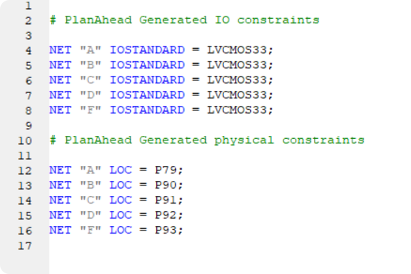

示波器：
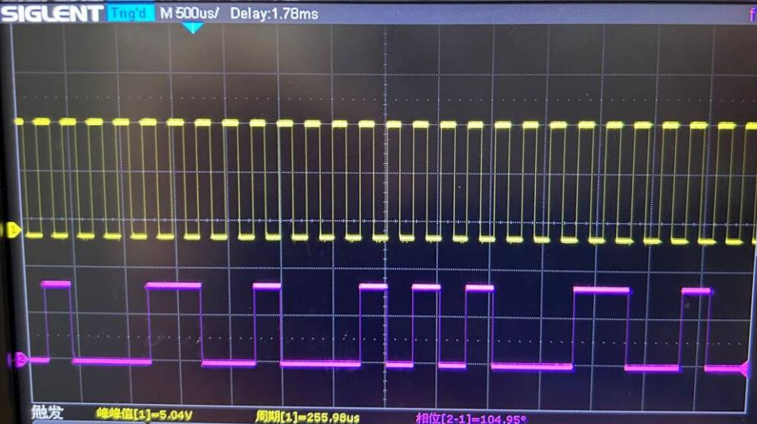
- 实验小结
本次实验完成了用数据选择器设计1位全加器以及用M8_1E实现函数F=(m0,m4,m5,m8,m12,m14)的任务。在实验过程中，全加器电路搭建后最初进位输出CO出现逻辑错误，经排查发现是数据选择器的数据输入端D0~D7与全加器真值表的对应关系接反，重新核对并修正连线后，输入所有8种组合均得到正确的和S与进位CO，功能完全符合预期。实现四变量函数时，因M8_1E只有3个地址端，直接接入导致编译报错，通过采用降维法将最高位变量作为数据输入端的控制信号，并合理配置各数据输入端的逻辑值（常0、常1或剩余变量），最终仿真波形与卡诺图化简结果一致；硬件下载后拨动开关输入对应最小项，LED输出正确。此外，还遇到芯片使能端未接地导致输出高阻态的问题，检查电路图后将使能端接低电平即恢复正常。
实验中遇到的主要问题是对数据选择器的降维扩展方法理解不够深入，初期试图用单片8选1直接实现四变量函数走了弯路，同时拨码开关接触不良也影响了验证效率。改进意见是对于多变量函数可采用两片M8_1E级联构成16选1直接实现，避免使用离散门电路以减少连线复杂度。通过本次实验，我深刻掌握了用数据选择器实现组合逻辑函数的核心方法——将输入变量作为地址、数据输入端配置为常量或剩余变量，并熟悉了可编程器件从原理图输入、仿真到引脚锁定和下载验证的完整流程。教训是在连线前必须预先画好真值表和引脚映射表，不能凭记忆接线，且实际硬件中开关抖动和传输延迟可能引发意外逻辑，需用逻辑分析仪或示波器辅助调试。总体而言，实验加深了对数据选择器作为通用逻辑函数发生器的理解，今后设计电路时会更倾向于用MSI器件替代离散门电路，以提高设计可靠性与效率。
触发器及应用
- 实验目的
- 掌握集成触发器的逻辑功能。
- 熟悉用触发器构成计数器的设计方法。
- 掌握集成触发器的基本应用方法。
- 主要仪器设备及软件
硬件：电子电工综合实验箱
软件：ISE14.7
- 设计过程
实验题目：用触发器设计2位二进制加法计数器。
Q₁^{n} | Q₀^{n} | Q₁^{n+1} | Q₁^{n+1}
0 | 0 | 0 | 1
0 | 1 | 1 | 0
1 | 0 | 1 | 1
1 | 1 | 0 | 0
- 实验电路图
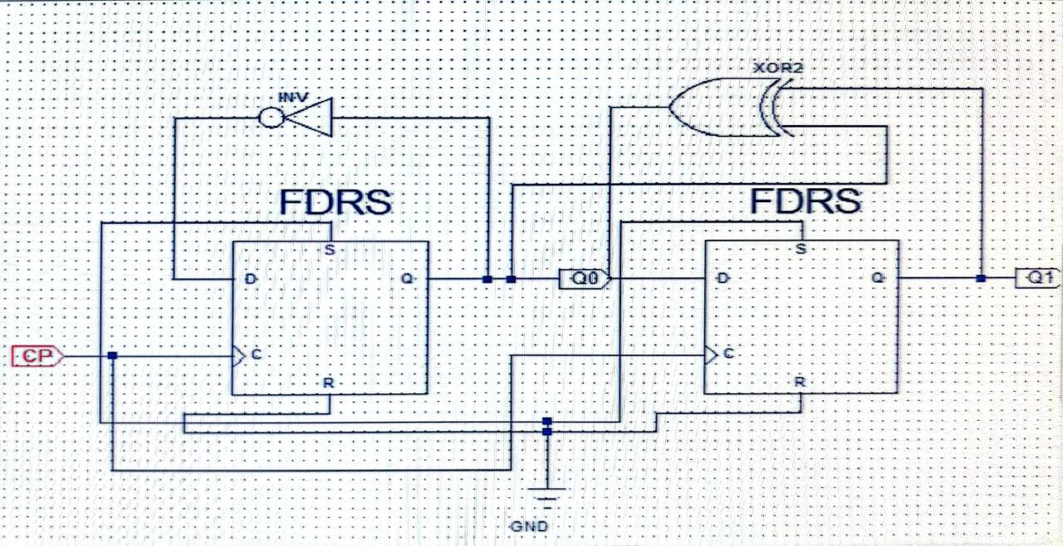

- 实验结果
波形图：
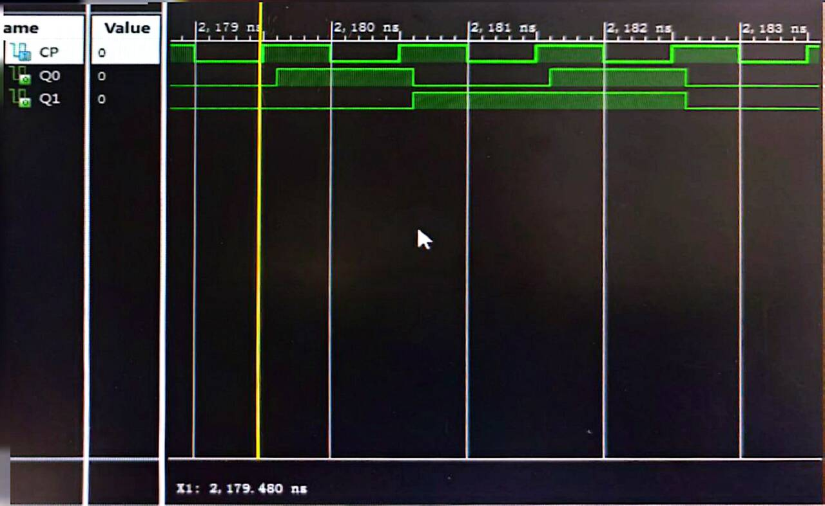

实验箱：
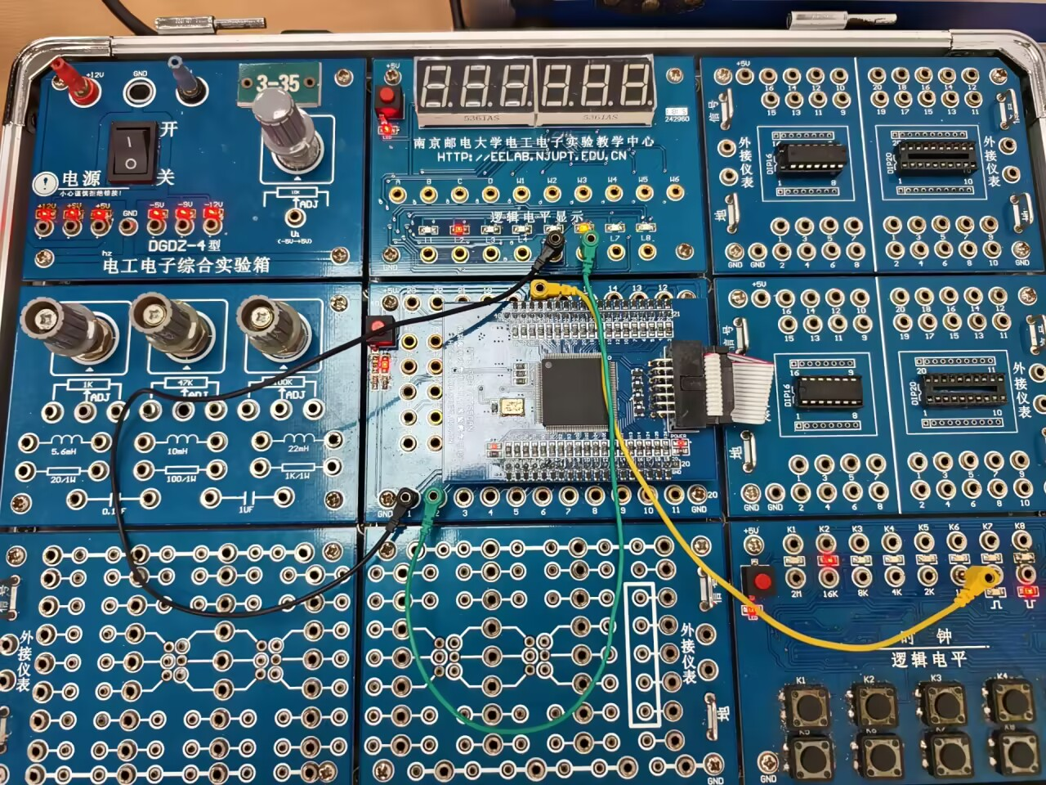
- 实验小结

本次实验成功利用JK触发器（或D触发器）设计并实现了2位二进制加法计数器，通过状态转移表化简得到驱动方程，在ISE14.7中完成仿真波形验证，并在实验箱上用LED指示灯观察到“00→01→10→11→00”的循环计数现象，波形时序符合预期，验证了设计正确性。实验中出现的主要故障是：初次连接电路时，触发器的清零端（CLR）和时钟端未正确处理，导致计数器不计数或状态跳变异常。解决方法是将清零端接高电平（无效状态），时钟脉冲采用实验箱的单脉冲或连续脉冲，并注意触发沿极性（上升沿或下降沿需与芯片一致）。另外，曾遇到输出LED闪烁不稳定问题，检查发现是芯片电源接触不良及地线未共地，重新插紧排线和确认实验箱电源后恢复正常。实验中存在的不足是：仅测试了加法计数，未验证异步清零和置数功能，且没有加入防竞争冒险电路。改进意见：可扩展为可预置数的同步计数器，增加手动清零和置数开关，观察异步清零对状态的即时影响；还可将计数结果通过数码管显示，提高可读性；软件仿真中可加入更复杂的输入激励（如随机时钟毛刺）以测试可靠性。本次实验的收获：深入理解了触发器状态转换表的应用，掌握了从状态图到卡诺图化简再到电路连接的全过程，锻炼了硬件排错能力。教训是：务必先检查芯片引脚定义和电源连接，避免逻辑电平悬空；时钟信号应避免抖动，使用实验箱的防抖动单脉冲源或施密特触发器整形。整体而言，该实验巩固了时序逻辑电路的设计思想，为后续更复杂计数器设计打下扎实基础。

